“视频办”操作指引
1.登录广东政务服务网https://www.gdzwfw.gov.cn/
2.选择特色创新专栏中的“视频办”服务专区

- 点击“视频办”服务预约
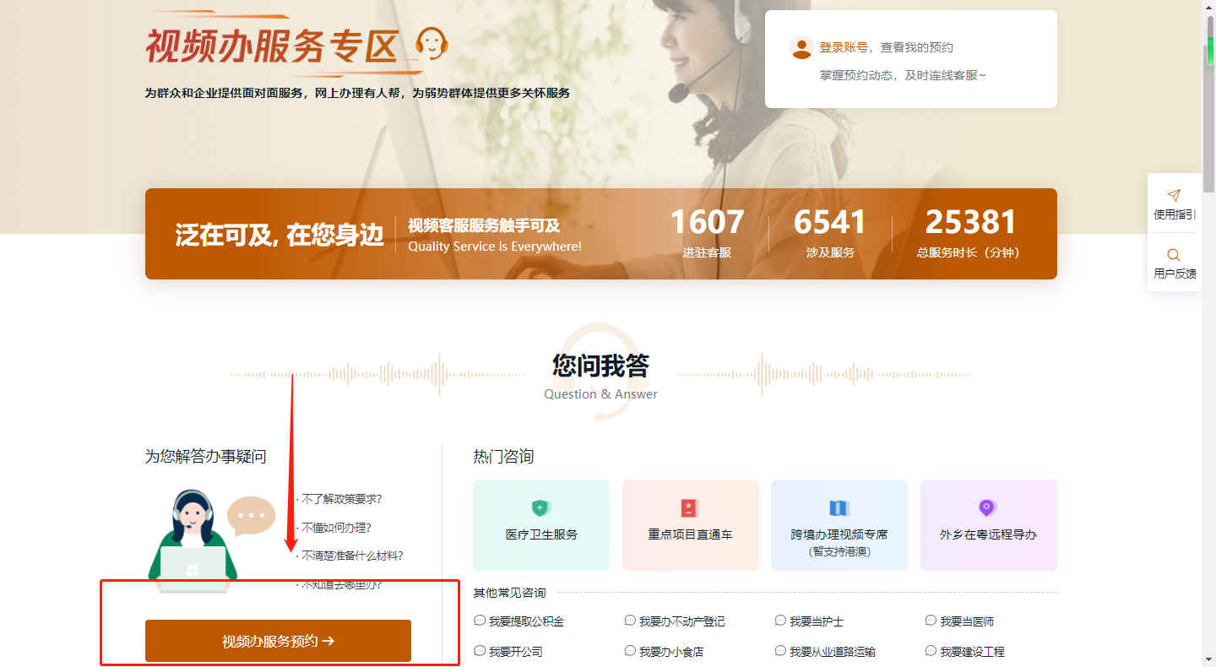
- 服务地区选择广东省->韶关市->浈江区，填写预约主题等基本信息，提交预约，预约成功
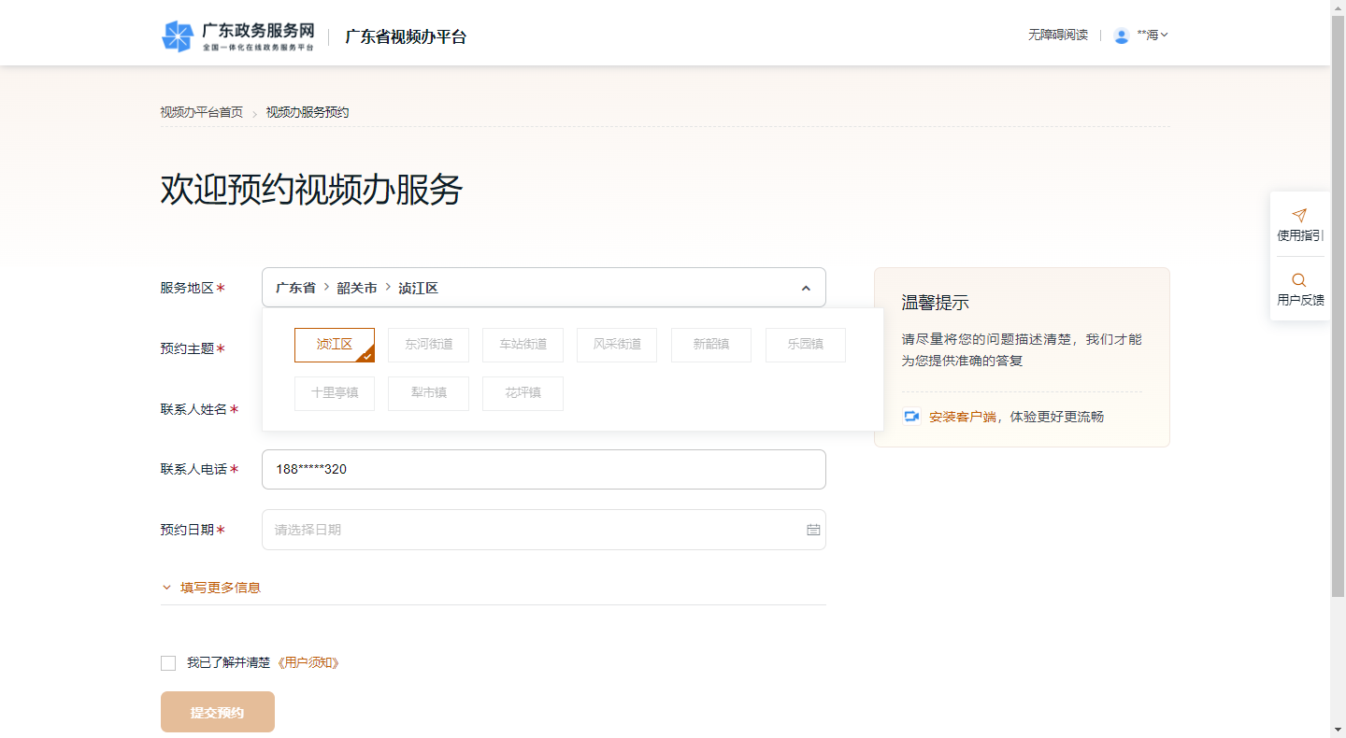
- 下载安装“视频办客户端”
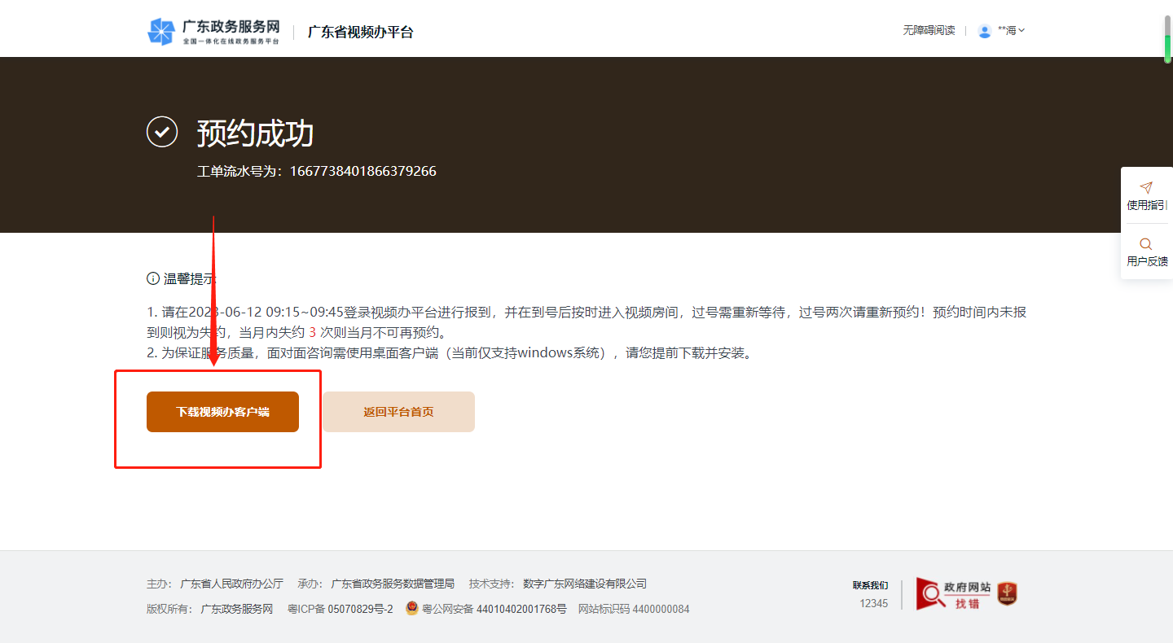
- 提前15分钟进入“视频办”服务区，点击“报到”按钮
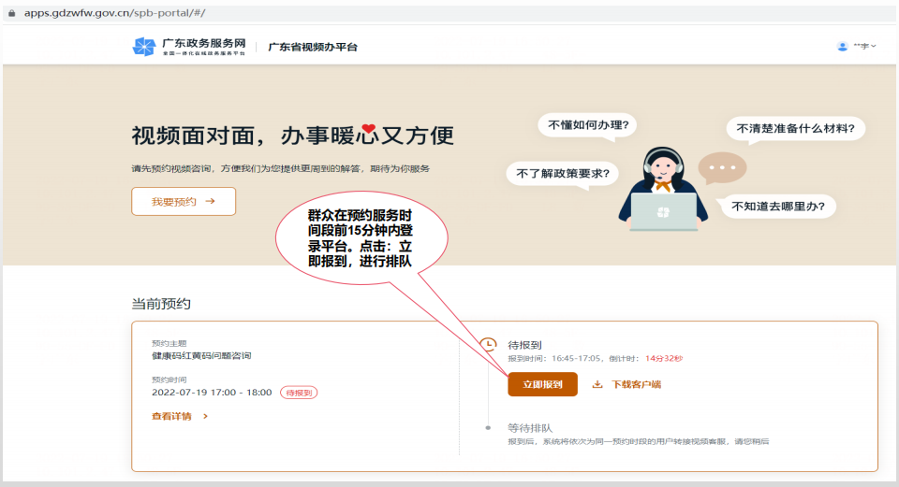
- 点击连线客服，程序自动打开“视频办客户端”（请勾选并打开粤视会launcher），进入视频对话开始办理业务
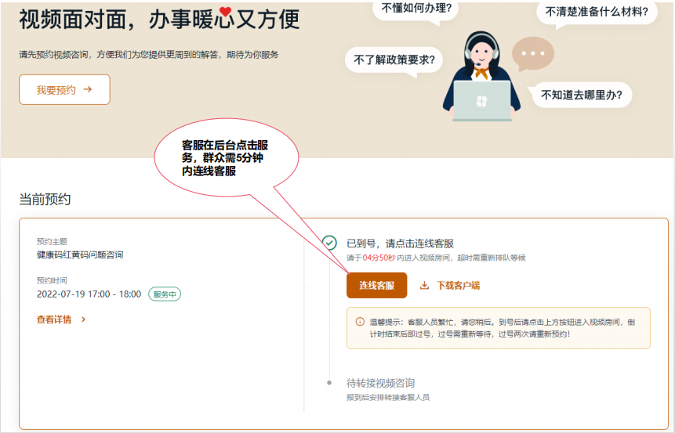
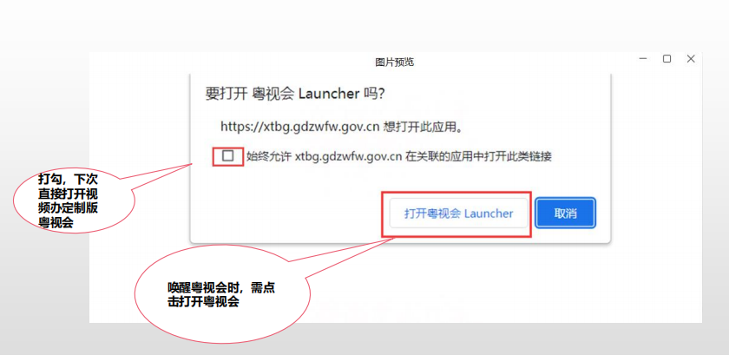
8.业务办理完成后，请对服务进行评价
